**Отчет по практической работе**

**по теме №3 «Управление сроками»**

**студента группы КЭ-401**

**Гордеева Александра Сергеевича**

**Задание №1**

**1. В чем состоит сущность планирования?**

Планирование – это процесс определения целей, разработки стратегий и создания планов действий для их достижения. Это систематический процесс, который помогает организациям принимать решения и управлять ресурсами в эффективном и продуктивном направлении.

**2. Какова основная цель планирования?**

Основная цель планирования заключается в обеспечении своевременного завершения проекта [1].

**3. Перечислите основные процессы планирования**

Основные процессы планирования [1] приведены ниже.

1. Определение операций – процесс определения конкретных операций, которые необходимо выполнить для получения результатов проекта.
2. Определение последовательности операций – процесс выявления и документирования зависимостей между операциями проекта.
3. Оценка ресурсов операций – процесс оценки типов и количества материалов, человеческих ресурсов, оборудования или поставок, необходимых для выполнения каждой операции.
4. Оценка длительности операций – процесс приблизительного определения количества рабочих периодов, требуемых для завершения отдельных операций при предполагаемых ресурсах.
5. Разработка расписания – процесс анализа последовательностей операций, их длительности, потребности в ресурсах и временных ограничений для создания расписания проекта.
6. Управление расписанием – процесс мониторинга статуса проекта для корректировки его исполнения и внесения изменений в базовое расписание.

**4. Перечислите вспомогательные процессы планирования**

Вспомогательные процессы планирования:

1. анализ рисков;
2. прогнозирование;
3. адаптация к изменениям;
4. оптимизация процессов;
5. коммуникация и обратная связь.

**5. Дайте определение концептуальному плану, стратегическому плану и детальному плану проекта**

Концептуальный план – это высокоуровневый план, который определяет общие направления развития организации или проекта.

Стратегический план – это долгосрочный план, описывающий цели, стратегии и приоритеты организации на определенный период времени.

Детальный план проекта – это план, включающий в себя конкретные шаги, ресурсы и сроки для достижения целей проекта.

**6. В чем состоит сущность метода SWOT-анализа?**

Анализ сильных и слабых сторон, возможностей и угроз (Strengths, Weaknesses, Opportunities, and Threats Analysis, или SWOT Analysis) [1]–метод сбора информации, изучающий проект с точки зрения каждой из сильных и слабых сторон проекта, его благоприятных возможностей и угроз, чтобы увеличить охват рисков, рассматриваемых в рамках управления рисками.

**7. Перечислите элементы сетевой диаграммы расписания**

Элементы сетевой диаграммы расписания:

1. задачи (активности);
2. временные связи между задачами (дуги);
3. длительность каждой задачи;
4. начальные и конечные сроки выполнения задач.

**8. Что такое укрупненный календарный план?**

Укрупненный календарный план – это общий план, который показывает общие сроки и этапы проекта или деятельности без уточнения деталей.

**9. Что такое допущения проекта?**

Допущения проекта [1] – допущения, связанные с содержанием проекта, и потенциальное влияние данных допущений в случае, если они окажутся ошибочными. Команды проектов часто выявляют, документируют и подтверждают допущения в рамках проводимого ими процесса планирования. Информация о допущениях может быть указана в описании содержания проекта или в отдельном журнале.

**10. Что такое ограничения проекта?**

Ограничения проекта [1] – ограничения, связанные с содержанием проекта, ограничивающие возможности команды, например предопределенный бюджет, любые установленные даты или контрольные события расписания, которые определены заказчиком или исполняющей организацией. Когда проект выполняется по контракту, положения контракта, как правило, являются ограничениями. Информация об ограничениях может быть указана в описании содержания проекта или в отдельном журнале.

**Задание №2**

Календарный план выполнения ВКР бакалавра приведен в таблице 1.

Таблица 1. Календарный план выполнения ВКР бакалавра.

|  |  |  |  |  |  |
| --- | --- | --- | --- | --- | --- |
| **№** | **Этап** | **Начало этапа** | **Длительность** | **Конец этапа** | **Выполнено (%)** |
| 1. | Введение и обзор  литературы | 25 января | 31 день | 25 февраля | 100% |
| 2. | Разработка  модели,  проектирование  системы | 26 февраля | 18 дней | 15 марта | 100% |
| 3. | Программная  реализация  системы | 16 марта | 30 дней | 15 апреля | 75% |
| 4. | Тестирование и  отладка системы,  эксперименты | 16 апреля | 15 дней | 1 мая | 25% |
| 5. | Компоновка  текста ВКР | 1 мая | 14 дней | 15 мая | 50% |
| 6. | Проверка текста  работы научным  руководителем | 2 мая | 13 дней | 15 мая | 30% |
| 7. | Нормоконтроль | 22 мая | 2 дня | 24 мая | 0% |
| 8. | Предзащита | 25 мая | 7 дней | 1 июня | 0% |
| 9. | Защита | 10 июня | 7 дней | 17 июня | 0% |
| 10. | Вручение | 27 июня | 1 день | 27 июня | 0% |

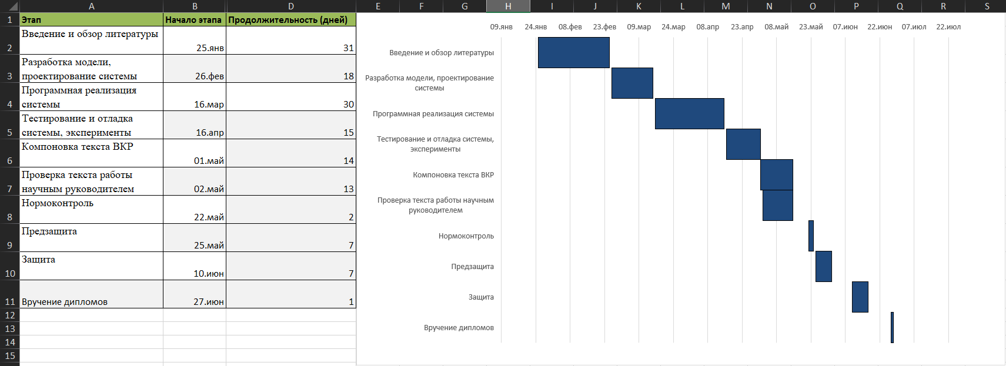

Рисунок 1 – диаграмма Гранта первого задания

Скриншот диаграммы Гранта со второй страницы задания представлен на рисунке 2.

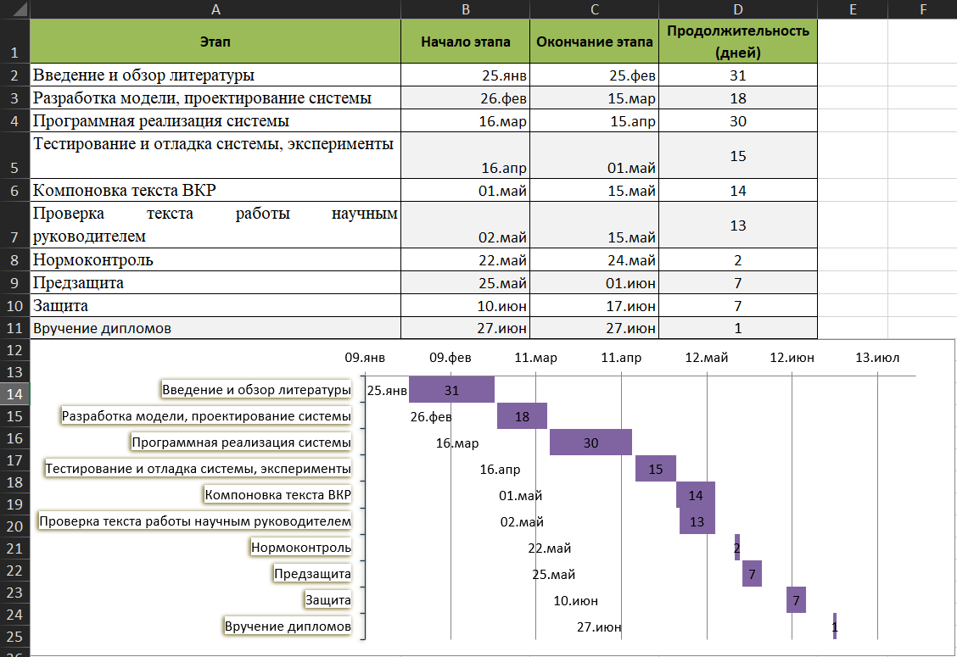

Рисунок 2 – диаграмма Гранта второго задания

# ЛИТЕРАТУРА

1. PMBoK: A Guide to The Project Management Body of Knowledge // Newtown Square, PA: Project Management Institute, 6th-edition, 2017.
2. Тестина Я.С., Чумаков В.Н. УПРАВЛЕНИЕ ПРОЕКТАМИ Учебное пособие для вузов. - Гатчина: ГНЭФПТ, 2023. — 70.